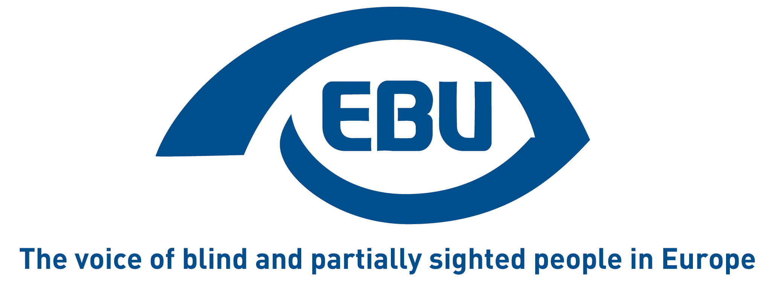

Propuesta para una ley de accesibilidad europea: ¿una nueva Europa accesible para las personas ciegas y deficientes visuales?

Acceso denegado

En noviembre de 2014 la EBU en su informe “Acceso denegado” dio algunos ejemplos de productos y servicios inaccesibles, que probablemente seguirían siendo inaccesibles sin una legislación europea global; entre ellos se incluyen servicios y productos de uso cotidiano importantes como cajeros automáticos, televisores y ordenadores.
http://www.euroblind.org/news/nr/2569

¿Acceso en el diseño?

Existen la tecnología y los conocimientos necesarios para eliminar estas barreras, como demuestra el hecho de que existan cajeros automáticos, teléfonos y ordenadores accesibles; sin embargo, la mayoría de estos dispositivos no lo son: sin una ley que estipule la necesidad de un diseño inclusivo la mayoría de estos productos no podrán ser utilizados por las personas ciegas y deficientes visuales.

¿La Ley Europea de Accesibilidad al rescate?

Uno de los elementos legislativos claves que venimos reivindicando para la eliminación de estas barreras es la llamada European Accessibility Act (EAA) o “Ley Europea de Accesibilidad”, que la Comisión ya prometió en el 2011. Por ello, fue toda una alegría para la EBU que a principios de diciembre de 2015 por fin la Comisión presentase la propuesta de una Ley Europea de Accesibilidad.

La nueva directiva que se ha propuesto tiene como objetivo que una gran variedad de bienes y servicios sean accesibles para las personas con discapacidad, así como a otras personas con “limitación funcional”.

¿La mejora del mercado interior, la mejora de la accesibilidad, o ambas cosas?

El objetivo de la Ley Europea de Accesibilidad propuesta es armonizar las leyes en aquellas áreas en las que la Comisión considere que una legislación nueva podría mejorar el funcionamiento del mercado interior de la UE; sin embargo su objetivo no es rectificar los casos de discriminación en aquellas áreas en las que existan productos o servicios no accesibles.

En cierto modo este enfoque coincide con la iniciativa de un Mercado Único Digital en la UE, también centrado mayoritariamente en la mejora del mercado de la UE, razón por la que no recibe una denominación más amplia, como “Unión Europea Digital para Todos” o “Sociedad Digital Única”.

Esta distinción entre “mercado” y “sociedad” es importante; ¿por qué? Porque hay áreas en las que existe discriminación y esto hay que corregirlo por medio de una normativa europea, pero al parecer dicha normativa no armonizaría, y por tanto no mejoraría, el funcionamiento del mercado europeo.

Según nos informan la legislación europea a la que le corresponde ocuparse de estos asuntos probablemente sea la “Directiva para la Igualdad de Trato”, y no la Ley Europea de Accesibilidad. El problema es que dicha directiva lleva estancada hace años debido a la oposición de algunos Estados miembro.

Son tiempos difíciles para conseguir leyes en Europa orientadas hacia lo social, debido a las medidas de austeridad reinantes; el objetivo primordial de la UE es más “empleo y crecimiento”. A pesar de este contexto político la Ley Europea de Accesibilidad supone una oportunidad única para avanzar en la dirección correcta.

http://ec.europa.eu/social/main.jsp?langId=en&catId=89&newsId=2400

La propuesta de la Ley Europea de Accesibilidad

La propuesta de la Ley Europea de Accesibilidad contempla ordenadores, sistemas operativos, cajeros automáticos, máquinas expendedoras de billetes, máquinas de facturación, teléfonos fijos, teléfonos inteligentes, tabletas, televisores, compras online, servicios bancarios, libros electrónicos, así como sitios web de compañías de transporte; todo lo cual consideramos positivo.

Aunque nos complace que se haya presentado formalmente la propuesta y consideramos positivo gran parte de su contenido, seguimos teniendo algunas dudas, las cuales quedan recogidas en nuestra respuesta inicial a la Comisión:

http://www.euroblind.org/press-and-publications/publications/nr/46

Su alcance

Hay muchos productos y servicios que esta propuesta no contempla y que consideramos que podría y debería incluir; por ejemplo, se incluyen los cajeros automáticos, pero no se incluyen las terminales de pago que tienen que utilizar los clientes para pagar con tarjeta de crédito en cualquier comercio; no entendemos los motivos para dicha exclusión.

Excepciones a las nuevas normas

La propuesta de la Comisión Europa prevé excepciones al cumplimiento de esta ley para las compañías que consideren que es demasiado complicado o caro conseguir que sus productos o servicios sean accesibles. Hemos pedido que se clarifiquen estas excepciones y que se pongan en práctica medidas que prevengan el incumplimiento no justificado. No queremos una ley que termine siendo opcional para aquellos que en teoría deberían cumplir estos requisitos.

También nos gustaría que se clarificasen algunos de los términos que se utilizan en la propuesta de ley. Lo cierto es que la tarea de la Comisión no es fácil: tiene que redactar la Ley Europea de Accesibilidad de forma que exija la accesibilidad deseada, sea válida en un futuro y explique de forma clara qué funciones debe ofrecer un producto o servicio para ser accesible. Es nuestro deseo colaborar con la Comisión, así como con el resto de partes interesadas, a fin de fortalecer y clarificar el texto en la medida que esto sea necesario.

¿Y ahora qué?

Ya nos hemos reunido con miembros clave de la Comisión, el Consejo y el Parlamento para debatir el borrador de la Ley Europea de Accesibilidad; al tiempo seguimos en contacto con nuestros compañeros del Foro Europeo de la Discapacidad y de ANEC. Seguimos pendientes del proceso legislativo: aportando nuestros comentarios y reivindicando una Ley Europea de Accesibilidad contundente y efectiva.

Queda mucho por hacer, pero si conseguimos una Ley Europea de Accesibilidad contundente, Europa habrá dado un paso muy importante para lograr ser accesible para las personas ciegas y deficientes visuales, así como para otras personas con discapacidad; esto sin duda es una meta por la que vale la pena luchar.

Contacto EBU: ebu@eruoblind.org

